一、向上级医院转诊及接收上级医院向本院转诊的服务内容：
机构：山亭区人民医院建立双向转诊关系。
双向转诊制度及工作流程：
为了给患者提供方便、快捷、优质, 连续性的医疗服务,进一步加强我院与上、下级医院之间的联系,逐步形成一个有序的转诊网络,特制定本制度。
一、高度重视双向转诊工作,对于只需进行后续治疗、疾病监测、康复指导,护理等服务的患者,医院应结合患者意愿, 宣传、鼓励、动员患者转入相应的乡镇卫生院或社区卫生服务中心,由下级医院完成后续康复治疗。
二、建立健全组织领导体系,加强双向转诊管理,将其作为工作的重点任务之一。医院成立双向转诊领导小组,院长为组长, 业务副院长为副组长, 各临床科室科主任为成员。
三、双向转诊协议医院双方要保持通讯畅通,遇危、急病人和大批伤员时直接沟通,建立急救绿色通道。
四、山亭区人民医院负责接收各乡镇卫生院、各村卫生室转诊的患者,上级医院转回的病情稳定患者,使转诊患者得到及时、有效的诊治。如遇急重症患者,根据病情,协议医院拨打我院急诊科急救电话或将病人转入我院急诊科, 急诊科任何医务人员不得延误及推委病人,要保证及时、有效的抢救治疗。
五、根据患者病情需要, 病房科主任或诊疗组长认定确需要转出的病人, 需与上级医院或下级医院做好联系, 保证病人在转出过程中病人的安全。
六、转诊程序
(一) 转入病人:接转诊病人后,实行优先就诊、检查、交费、取药;需住院者优先安排。
(二) 转出病人 :根据病情, 需要转到上级医院进一步治疗的患者, 在征得科室主任同意、患者及家属同意后,科室医生进行登记、向医务科报告, 联系好上级医院, 医护人员要护送患者转院, 确保患者安全转入上级医院, 并做好病情交接工作。符合下转条件者在征得科室主任同意、患者及家属同意后,由科室医生进行登记、填写转诊病情介绍单,并联系好下级医院。由患者家属附带相关诊疗资料,将患者转送至下级医院。
七、双向转诊需具备的条件
(一) 转上级医院条件(除急诊抢救外)
1. 由于我院治疗条件有限, 不能实施有效救治, 且转运途中风险相对较小的患者;
2. 多次诊断不明确或治疗无效的病例, 疑难复杂病例;
3. 甲、乙、丙类传染病及其他需要住院治疗的新发传染病人;
4. 疾病诊治超出我院核准诊疗登记科目的病例, 因技术、设备限制或其他原因。
八、转诊流程如下图
双向转诊流程图
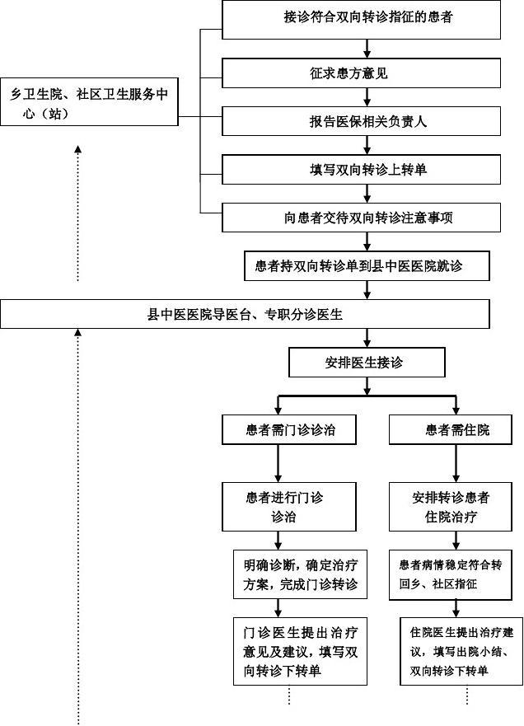实线表示上转过程;虚线表示下转过程。
九、转诊预约专线电话0632-8833798、 8833799、8833800。

二、医联体及县域医共体业务合作的医疗卫生服务机构：山亭区人民医院
2020年06月01日，在山亭区政府、山亭区卫健局的大力支持下，枣庄市山亭区人民医院与水泉镇中心卫生院签署了医联体协议，并举办合作启动仪式。合作运行一年多来，双方根据合作协议，针对北庄卫生院业务方面存在的薄弱环节，山亭区人民医院医院根据其实际需要派出优秀的专家及管理团队进行帮扶，内科专家逢集坐诊、查房，外科专家周逢集坐诊、查房及指导手术。同时，派出院感、临床、外科、手术室等专家多次指导，对其手术室进行了改造，改造后在房间布局方面更加合理，各种流程和院感均达到要求。

医联体协议书
甲方：枣庄市山亭区人民医院
乙方：枣庄市山亭区水泉镇中心卫生院
为贯彻国家医改精神、深化公立医院改革，甲乙双方自愿组建成立医疗联合体，按照组织内业务协作、人才培养、资源共享、共同发展的目标，经甲、乙双方友好协商，达成如下协议。
一、甲方权利和义务
(一)双向转诊
1．甲方、乙方执行双向转诊程序，乙方需将急危重症的患者转往甲方，甲方需将进入恢复期的乙方转诊患者转回乙方。
2．甲方开通转诊绿色通道，设专人负责。乙方转诊住院患者直接入住病房，转诊就诊、检查患者以预约形式优先就诊。
3．甲方接乙方通知安排相关临床科室做好接诊准备，将接诊科室名称、院内位置、注意事项等电话反馈乙方。
4．甲方接诊科室人员优先安排以上转入患者，进行检查或办理住院，并保存双向转诊(转出)单。
5．患者转回由主管医师开据双向转诊单(回转)单报甲方责任科室办理转回手续，责任科室通知乙方做好接诊准备，并将回转信息转给乙方。
6．甲方接诊科室继续跟踪回转乙方患者的后续治疗，与乙方人员充分沟通，进行必要的业务指导。
(二)技术指导
1．甲方在已发展成熟的适宜技术中筛选适宜乙方开展的诊疗项目，指导乙方实施并推广。
2．甲方帮助乙方完善医疗管理、医疗安全、医疗服务等方面的工作制度，进一步优化流程，提高乙方的医疗服务能力和管理水平。
3．甲方根据乙方需求对其相关专业进行对口帮扶，长期派驻专家到乙方开展坐诊、手术、查房、讲课等，帮助乙方确定并开展特色专业，对专业的发展进行指导。
4．甲方筛选适宜的科研项目，邀请乙方参与共同开展。
(三)人才培养
1．甲方为乙方人员提供免费进修、培训机会。
2．甲方举办短期培训班、学术交流等，对乙方人员进行免费轮训，提升其业务水平。
(四)资源共享
甲方负责承担乙方不能开展的检查、检验项目。
二、乙方的权利义务
(一)双向转诊
1．甲方、乙方执行双向转诊程序，乙方需将急危重症的患者转往甲方，甲方开通转诊绿色通道；甲方需将进入恢复期的乙方转诊患者转回乙方。
2．乙方通过甲方双向转诊负责人，将符合转诊指征的患者基本信息上传至甲方，并填写双向转诊单(上转)。
3．乙方应妥善安排患者转诊甲方，并提前与甲方联系人联系。病情危重者由甲方派出救护车接回，其他患者可酌情护送转诊。双向转诊(上转)单由患者携带直接前往甲方接诊科室就诊或办理住院。
4．乙方根据甲方回转患者信息，做好回转患者的接诊准备。
5．乙方主动与甲方患者转出科室加强联系，保障患者治疗的连贯性和延续性。
(二)技术支持
1．乙方在甲方指导下开展新技术、新业务，严格按照甲方指定的诊疗标准执行。
2．乙方在甲方的指导下确定业务发展方向，积极配合甲方的技术帮扶工作，并提供相应的硬件条件。
3．乙方积极参与甲方科研工作，或协作开展科研工作。
(三)人才培训
1．乙方积极组织人员参加甲方组织的医师培训和学术交流等，并对参加人员的学习效果进行测评。
2．乙方将人员进修计划，包括人数、进修专业等相关内容于提前1个月报给甲方，方便甲方进行统一安排。
3．乙方可对甲方的业务培训提出需求和建议。
(四)资源共享
1.乙方根据自身条件开展检查、检验项目，对因条件所限无法开展的检查、检验项目，需转至甲方处开展。
2.在紧急情况下，甲乙方均有义务在设备等资源上无偿支持对方。
3.甲乙双方合作共建外科，由甲方负责派遣能够支撑外科工作任务的外科大夫（主治医师以上）1-2名，手术室护士、麻醉如有手术，随时调用，以便更快的开展工作。由甲方提供必要的手术室设备，能够完成阑尾、疝气、前列腺增生、子宫肌瘤等中小手术。
4．甲方派驻联系人1名，乙方负责安排相应职务，对接、协调甲方乙方工作，督促综合科室的建立，病人转诊等业务的开展。
三、费用结算
1.甲方与乙方按月及时结算。
2.甲方对乙方转诊的门诊、住院病患的检查、检验费用返还30％。
3.按照枣财行[2014]6号文件、枣传医字[2018]47号文件，乙方对甲方派驻专家给予交通补助、误餐补助1500元/月。随时抽调人员按照每人每日交通补助30元、误餐补助30元发放。
4、乙方对甲方指导下开展的新技术、新业务产生的费用按照（减去药品、耗材、惠民减免等）按照50％：50％分成。外科病人在同比增长的基础上（减去药品、耗材、惠民减免等）按照50％：50％分成，内科病人在同比增长的基础上（减去药品、耗材、惠民减免等）按照50％：50％分成。
四、组织管理
1．甲方、乙方为独立法人单位，甲方对乙方履行指导提升义务。
2．甲方协同联合体内成员单位组成联合体理事会，主要解决联合体内业务发展、工作机制、对外宣传、协议履行等问题。乙方作为联合体成员单位应积极参加联合体例会，总结工作，交流经验，提出建设性意见，促进联合体的健康发展。
3．甲方按时负责召集乙方参加联合体工作例会。
五、其他事项
2、本协议有效期限5年，即自2020年6月1日起至 2025年05月31日止。
3、本协议自甲乙双方共同签字并盖章之日生效，协议生效后，甲乙双方对协议内容变更或补充应采取书面形式，变更后的内容为本协议的补充协议；本协议未尽事宜，甲、乙双方可另行协商签订补充协议，补充协议与本协议具有同等法律效力；合同履行期限届满后，甲乙双方可另行协商签订后续合作协议。
（1）服务流程
序号 | 岗位名称 | 工作流程
1 | 内 科 | 门诊流程：门诊医师接诊、初步检查→视情况开辅助检查→划价→视检查结果给予诊疗意见→视情况开具处方单、划价→指导患者用药、健康教育住院流程：门诊医师接诊、初步检查→视情况开辅助检查→划价→分析检查结果→检查结果符合住院指征→指导患者入院→住院医师诊疗→出院结算
2 | 外 科 | 门诊流程：门诊医师接诊、初步检查→视情况开辅助检查→划价→视检查结果给予诊疗意见→视情况开具处方单、划价→指导患者用药、健康教育住院流程：门诊医师接诊、初步检查→视情况开辅助检查→划价→分析检查结果→检查结果符合住院指征→指导患者入院→住院医师诊疗→出院结算
3 | 眼 科 | 门诊流程：门诊医师接诊、初步检查→视情况开辅助检查→划价→视检查结果给予诊疗意见→视情况开具处方单、划价→指导患者用药、健康教育住院流程：门诊医师接诊、初步检查→视情况开辅助检查→划价→分析检查结果→检查结果符合住院指征→指导患者入院→住院医师诊疗→出院结算
4 | 中 医 | 门诊流程：门诊医师接诊、初步检查→视情况开辅助检查→划价→视检查结果给予诊疗意见→视情况开具处方单、划价→指导患者用药、健康教育住院流程：门诊医师接诊、初步检查→视情况开辅助检查→划价→分析检查结果→检查结果符合住院指征→指导患者入院→住院医师诊疗→出院结算
5 | 理疗科 | 门诊流程：门诊医师接诊、初步检查→视情况开辅助检查→划价→视检查结果给予诊疗意见→视情况开具处方单、划价→指导患者用药、健康教育住院流程：门诊医师接诊、初步检查→视情况开辅助检查→划价→分析检查结果→检查结果符合住院指征→指导患者入院→住院医师诊疗→出院结算
6 | 妇 科 | 门诊流程：门诊医师接诊、初步检查→视情况开辅助检查→划价→视检查结果给予诊疗意见→视情况开具处方单、划价→指导患者用药、健康教育
7 | 护理部 | 配合医师完成门诊、住院流程的所有医疗活动，与患者及时沟通，指导患者及其家属的康复工作。
8 | 化验室 | 门诊流程：核对患者检查单、收据→开展相应辅助检查→出具结果报告→发放报告/患者自取住院流程：核对住院患者HIS记录→核对患者身份，进行相应辅助检查→出具结果报告→送至护士站
9 | 放射科 | 门诊流程：核对患者检查单、收据→开展相应辅助检查→出具结果报告→发放报告/患者自取住院流程：核对住院患者HIS记录→核对患者身份，进行相应辅助检查→出具结果报告→送至护士站
10 | 心电图  B超室 | 门诊流程：核对患者检查单、收据→开展相应辅助检查→出具结果报告→发放报告/患者自取住院流程：核对住院患者HIS记录→核对患者身份，进行相应辅助检查→出具结果报告→送至护士站
11 | 药 房 | 门诊：核对门诊患者处方、缴费收据→发放药品→指导用药住院：核对取药护士的在院患者用药汇总单→药房核对发货→发药
12 | 财务科 | 核算/调整工资：根据工资变动类型，填写相应的工资审批表和花名册，办理工资审批流程等；退休流程：为退休人员办理退休手续；退休工资套改抚恤金、遗属补助流程：为去世人员办理抚恤、遗属补助等手续，如按有关政策填写抚恤金审批表→报领导审核确认→报组织、人社等部门审批→报财政部门执行→材料存档、投档
13 | 办公室 | 常规工作：接上级通知→根据工作要求，独立或协调其他科室人员→完成工作公章：个人或股室申请→主要领导签批→填写登记表→盖章。收文：登记编号→提出拟办意见报领导批阅→督办、整理归档。会务：拟定方案→准备材料、会议通知、布置会场→督办、材料归档。后勤：解决各科室日常工作问题，比如水电，网络等档案整理：接上级档案管理科要求，上传下达，协助个人补交材料。退休流程：为退休人员办理退休手续；
14 | 妇保科 儿保科 | 叶酸发放：确定目标人群→通知→叶酸发放→随访孕前检查：确定目标人群→通知体检→随访、三病阻断：孕妇建档→三病阻断筛查两癌筛查：确定目标人群→宣传发动→为来院患者检查产前筛查、新生儿四病筛查：宣传政策→告知带手续报销费用儿保医师接诊、检查→登记→免疫规划→预约下一次检查
15 | 公共卫生岗 | 1.定期按照基本公共卫生服务规范开展工作  2.各项目负责人根据要求→建档→分类管理→健康体检→随访干预→健康教育、指导等  3.接上级通知要求→制定本地区方案并下发→督办
（2）服务内容：
序号 | 科室名称 | 工作事项
1 | 内 科 | 承担内科、儿科常见病、多发病的诊断和治疗。
2 | 外 科 | 承担外科疾病诊断及开展符合一级医院标准的外科手术。
3 | 眼 科 | 承担眼科常见病多发病的诊断治疗，开展如测眼压、裂隙灯检查、眼底镜检查以及眼底照相等项目操作。
4 | 中 医 | 承担临床常见病、多发病中医诊断、中药治疗。
5 | 理疗科 | 开展针、灸、拔罐、推拿牵引、中频等中医适宜技术。
6 | 妇 科 | 主要内容包括妇科、产科门诊检查，人工流产、取放环等。
7 | 护理部 | 主要内容包括常见病、多发病护理；恢复期病人康复护理等。
8 | 化验室 | 提供临床基础检验、生化检验、免疫检验微生物学检验，完成检测、出具报告。
9 | 放射科 | 负责X线诊断和放射性治疗工作，按时完成诊断报告。
10 | 心电图  B超室 | 负责心电图、超声检查的操作，严格执行技术操作规范，准确及时出具诊断报告。
11 | 口腔科 | 主要从事拔牙、镶牙、补牙，治疗各种牙体病，口腔病等工作
12 | 药 房 | 承担门诊、住院患者药品发放工作。
13 | 财务科 | 1.承担桑村卫生院账务整理，全院人员工资套改，退休人员工资套改等；  2.与办公室共同办理退休人员手续程序。
14 | 办公室 | 1.承担通知的上传下达、布置会场、接待、考勤、公务用车及办公电话管理，后勤工作等；  2.承担全院人员人事档案整理上报、职称、继续教育等；  3.与财务科共同办理退休人员手续程序。
15 | 妇保科 儿保科 | 1.承担全镇孕产妇、儿童保健、健康教育、叶酸、避孕药具发放、儿童生长发育检测、指导儿童预防接种、做好三病阻断、新生儿疾病筛查及产前筛查补助发放工作； 2.对妇女、儿童常见病、多发病防治开展健康教育。
16 | 公共卫生岗 | 承担全镇卫生室管理、健康档案、老年人、高血压、糖尿病、冠心病、脑卒中、肺结核、重精、传染病、卫生监督协管等。

联系方式：0632-8911204
（3）专家介绍
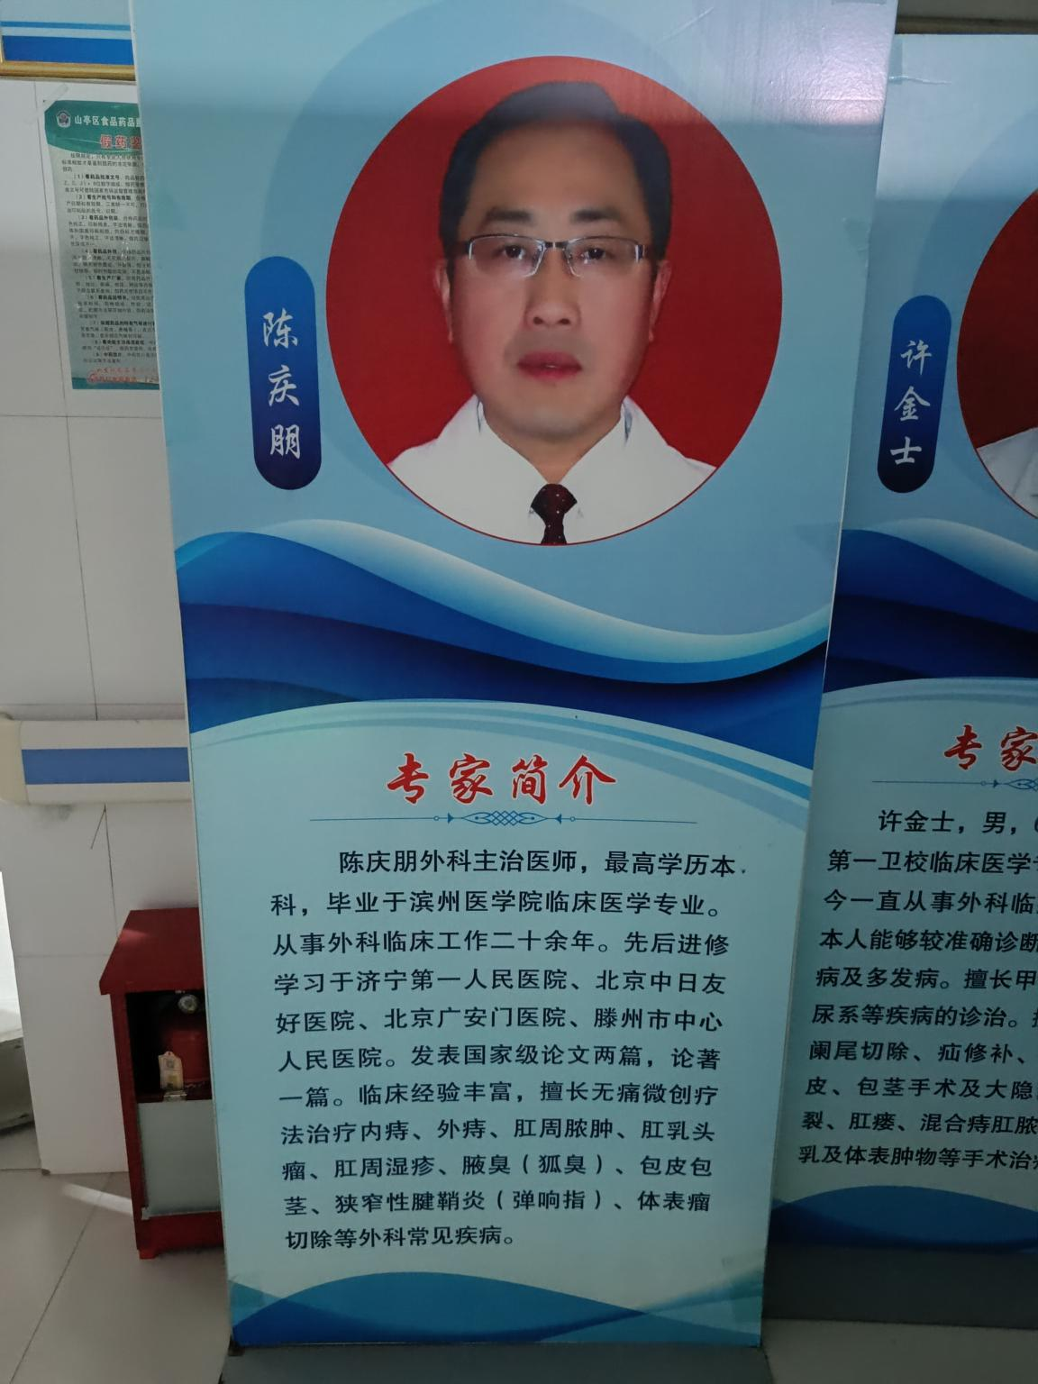
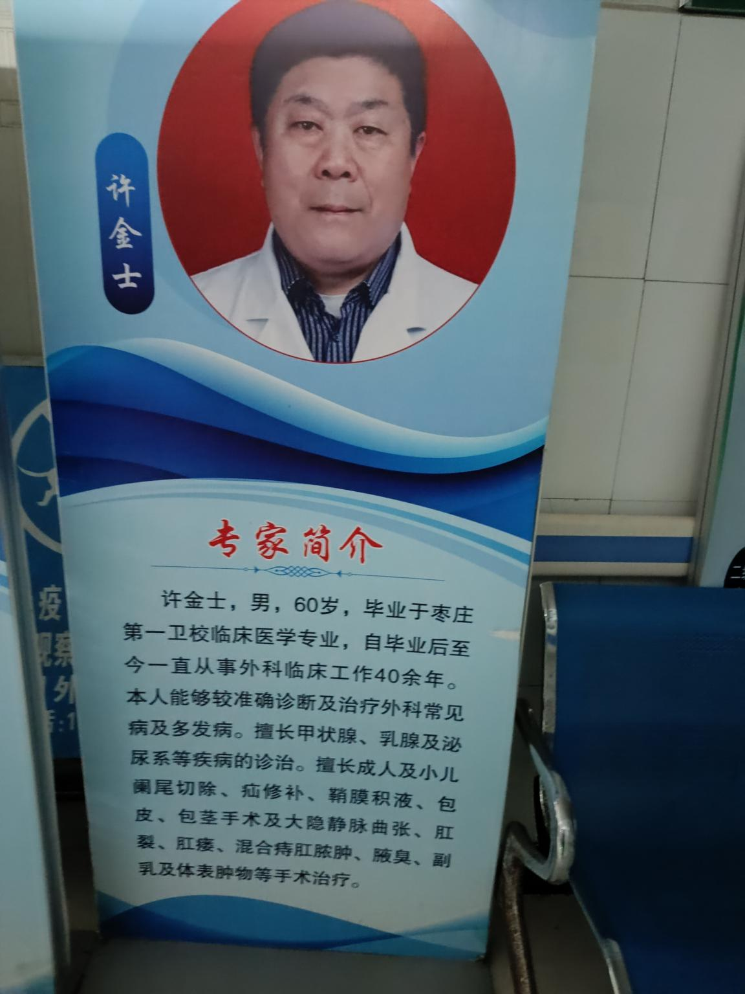

下沉专家：
吴涛，男，40岁，消化内科主治医师，毕业于山东第一医科大学临床医学系，从事消化内科工作17年余。曾在滕州市中心人民医院，山东大学齐鲁医院进修学习消化内科疾病诊治、消化内镜规范化操作。擅长消化内科常见病、多发病的诊断及治疗。擅长消化道早癌筛查，消化道病变等内镜下诊断及治疗。

